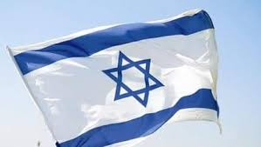
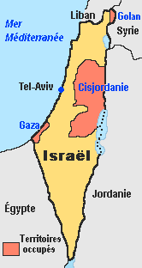
Pays
Israel

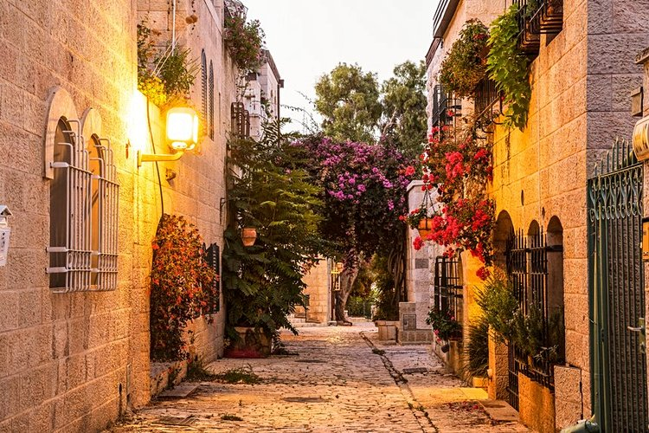

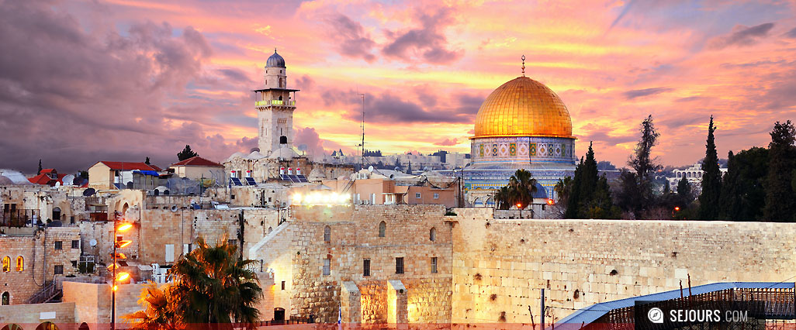

Élèves n'ayant pas accès à l'école (Israel)
Années | Nombre
2012 | 18622
2013 | 22264
2014 | 24359
2015 | 20665
2016 | 25499
2017 | 23643

